

**BỘ GIÁO DỤC VÀ ĐÀO TẠO**

**TRƯỜNG ĐẠI HỌC TÂY NGUYÊN**

**KHOA : KHTN VÀ CN**

**🙟🕮🙝**

**TIỂU LUẬN: BÁO CÁO XÂY DỰNG WEBSITE BẰNG WORDPRESS**

**HỌC PHẦN: LT ỨNG DỤNG MÃ NGUỒN MỞ**



**Giảng viên hướng dẫn : Th.s Phan Xuân Thọ**

**Sinh viên thực hiện : Nguyễn Mạnh Quân**

**Lớp : Công Nghệ Thông tin k22**

**MSSV** : **22103054**

... **tháng** 5  **năm 2025**...

1. **MỞ ĐẦU**

**Lý do chọn đề tài**

Trong thời đại số hóa hiện nay, thông tin đóng vai trò then chốt trong mọi lĩnh vực của đời sống xã hội. Nhu cầu tiếp cận tin tức một cách nhanh chóng, chính xác và đa dạng ngày càng trở nên cấp thiết. Trong bối cảnh đó, việc xây dựng một nền tảng tin tức trực tuyến hiệu quả là một yêu cầu thực tiễn.

WordPress – một hệ quản trị nội dung mã nguồn mở phổ biến – nổi bật với tính linh hoạt, dễ sử dụng và cộng đồng phát triển mạnh mẽ. Đây là lựa chọn lý tưởng để triển khai các website tin tức với chi phí thấp, thời gian phát triển ngắn và khả năng mở rộng cao. Việc nghiên cứu và xây dựng một website tin tức dựa trên nền tảng WordPress không chỉ mang tính ứng dụng thực tiễn mà còn giúp người học tiếp cận sâu hơn với quy trình phát triển và quản trị hệ thống web hiện đại.

**Mục tiêu của đề tài**

* Xây dựng một website tin tức trực tuyến cung cấp thông tin đa lĩnh vực, được cập nhật thường xuyên.
* Thiết kế giao diện người dùng thân thiện, dễ sử dụng và hỗ trợ tốt cho việc tìm kiếm thông tin.
* Tối ưu hóa website cho các công cụ tìm kiếm (SEO) nhằm nâng cao khả năng tiếp cận người đọc.
* Đảm bảo khả năng quản lý nội dung hiệu quả thông qua hệ thống quản trị WordPress.

**II. CƠ SỞ LÝ THUYẾT**

**3.1. Giới thiệu về WordPress**

**WordPress là gì?**

- WordPress là nền tảng cho phép tạo website miễn phí, sử dụng mã nguồn mở viết bằng ngôn ngữ lập trình PHP, hệ quản trị MySQL.  
- Nhiều người dùng ưa chuộng xây dựng website bán hàng bằng WordPress/ xây dựng website tin tức bằng WordPress bởi nó dễ dàng sử dụng:  
+ Chỉ cần cài đặt WordPress lên hosting  
+ Thao tác kéo thả đơn giản, dễ dàng thay đổi giao diện (theme), cài đặt thêm plugin để tích hợp tính năng web.

**Lợi ích của việc xây dựng website bằng WordPress**

- Sử dụng miễn phí: Bạn hoàn toàn yên tâm bởi [chi phí xây dựng website](https://web4s.vn/bang-gia) qua nền tảng WordPress là 0đ.  
- Hệ quản trị đơn giản, dễ dàng thao tác: Hệ thống quản trị tại WordPress được thiết kế đơn giản, các thư mục/ công cụ chỉnh sửa được sắp xếp khoa học giúp cho những người không am hiểu về code web cũng có thể chỉnh sửa/ thay đổi/ quản lý dữ liệu trên web.

- Thời gian xây dựng web nhanh chóng: Vì là mã nguồn mở nên việc thiết kế web trên WordPress cũng rất đơn giản, nhanh chóng, chỉ cần một vài thao tác kéo thả, bạn đã sở hữu ngay một website để bán hàng hoặc update tin tức giới thiệu doanh nghiệp.  
- Hỗ trợ tối ưu SEO: WordPress cài đặt sẵn các công cụ hỗ trợ tối ưu chuẩn SEO: thẻ mô tả, tiêu đề, thẻ H1, H2, H3, từ khóa…  
- Hỗ trợ đa ngôn ngữ: WordPress hỗ trợ lên đến 52 ngôn ngữ khác nhau trong đó có cả tiếng Việt, hỗ trợ người dùng khắp mọi nơi có thể tự thiết kế website dễ dàng hơn.  
- Dễ dàng nâng cấp website lên phiên bản cao hơn.

**III. PHÂN TÍCH YÊU CẦU HỆ THỐNG**

**2.1. Đối tượng sử dụng**

* Người đọc: Bao gồm tất cả người dùng có nhu cầu cập nhật tin tức thuộc các lĩnh vực mà website cung cấp.
* Quản trị viên: Là những người có quyền đăng tải, chỉnh sửa, xóa bài viết; quản lý danh mục, người dùng và các thiết lập hệ thống.

**2.2. Chức năng chính**

Đối với người đọc:

* Truy cập và xem danh sách các bài viết mới nhất.
* Duyệt bài viết theo danh mục (Thời sự, Kinh tế, Thể thao, Văn hóa,...).
* Đọc nội dung chi tiết của từng bài viết.
* Tìm kiếm bài viết theo từ khóa.
* Bình luận và chia sẻ bài viết lên mạng xã hội.

Đối với quản trị viên:

* Đăng tải bài viết mới (bao gồm tiêu đề, nội dung, ảnh đại diện, danh mục, thẻ tag,...).
* Chỉnh sửa hoặc xóa bài viết đã đăng.
* Quản lý danh mục tin tức (thêm, sửa, xóa).
* Quản lý người dùng (thêm, sửa, xóa, phân quyền).
* Tùy chỉnh giao diện website thông qua theme và plugin.
* (Tùy chọn) Quản lý bình luận của người dùng.

**2.3. Mô tả hệ thống**

Hệ thống website tin tức được xây dựng trên nền tảng WordPress. Người dùng cuối truy cập website thông qua trình duyệt để đọc và tìm kiếm thông tin. Biên tập viên và quản trị viên sử dụng giao diện quản trị của WordPress để thực hiện các thao tác quản lý nội dung và cấu hình hệ thống. Dữ liệu của website được lưu trữ trong hệ quản trị cơ sở dữ liệu MySQL.

**2.4. Công nghệ sử dụng**

* Nền tảng: WordPress
* Ngôn ngữ lập trình: PHP (cho lõi WordPress, theme và plugin)
* Cơ sở dữ liệu: MySQL
* Giao diện người dùng: HTML, CSS, JavaScript (tùy thuộc vào theme và plugin sử dụng)

**IV. QUY TRÌNH XÂY DỰNG WEBSITE TIN TỨC BẰNG WORDPRESS**

**4.1. Chuẩn bị**

- Tên miền : http://localhost:8080/wordpress-6.8.1/wordpress  
- Hosting: Sử dụng dịch vụ Localhost (XAMPP) để thử nghiệm.  
**- Cài đặt WordPress:**

Đầu tiên, bạn cần download phần mềm XAMP, sau đó họn phiên bản XampServer 64-bit hoặc 32-bit tùy vào cấu hình Windows của máy tính. Sau khi tải xuống, bạn mở lên để tiến hành cài đặt, nhấn OK hoặc Next cho tới khi kết thúc cài đặt thành công.

Download và cài đặt WordPress

* Download WordPress và giải nén file.
* Tạo một folder với tên miền website, sau đó copy file vừa giải nén vào folder cài đặt.
* Tạo Database tương tự như với XAMPP, truy cập địa chỉ localhost/phpmyadmin với Username mặc định là root và Password để trống.
* Nhập tên database, chọn ngôn ngữ là hoàn tất.
* Sửa file wp-config-sample giống cách làm với XAMPP, đổi tên file là wp-config, tên database như lúc tạo, username là root và password cũng để trống.
* Mở trình duyệt và nhập vào địa chỉ website của bạn.
* Nhập các thông tin cần thiết để bắt đầu tạo website.

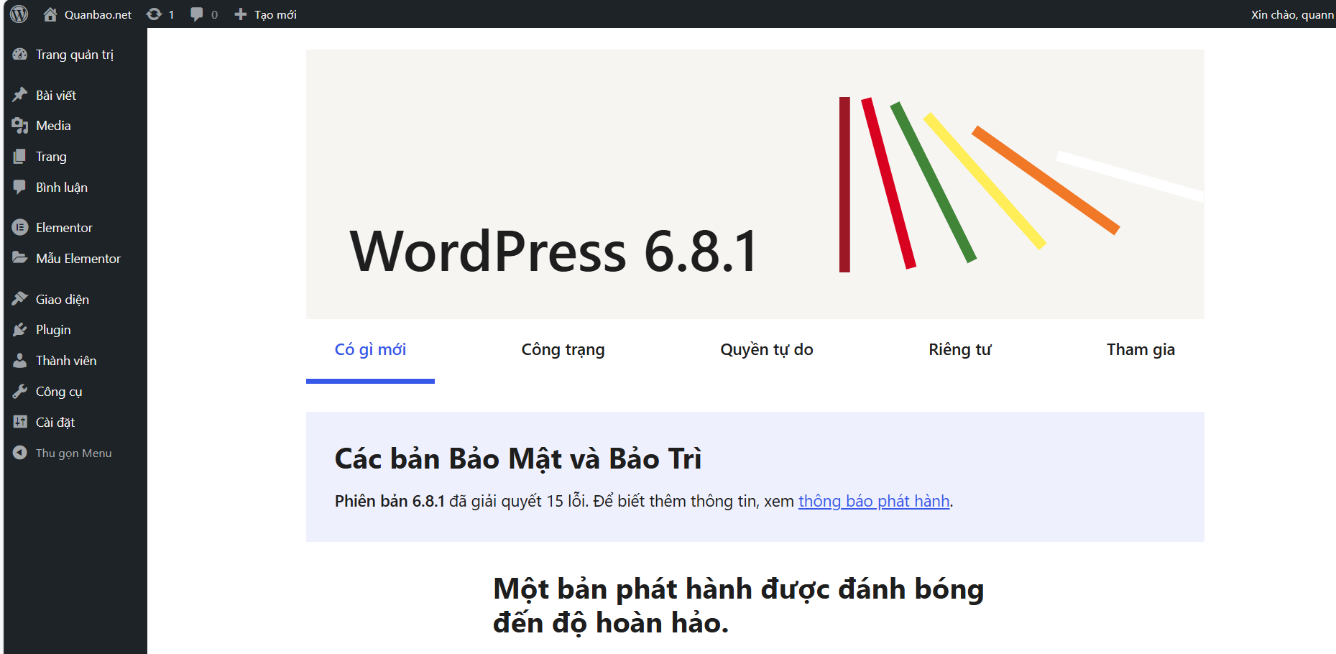

**4.2. Cài đặt giao diện (Theme)**

• Website sử dụng theme MH Magazine lite – một theme WordPress miễn phí, được tối ưu cho các trang tin tức và tạp chí. Theme này hỗ trợ bố cục dạng lưới, nhiều widget tiện ích và trình bày bài viết theo từng chuyên mục.

• Tùy chỉnh giao diện:  
Sau khi cài đặt và kích hoạt MH Magazine lite, tiến hành các bước tùy chỉnh để đồng bộ giao diện với định hướng nội dung:

* Logo:  
  Chỉnh sửa tiêu đề trang tại phần “Tùy biến > Nhận diện website”. Sử dụng tên trang là QUANBAO.NET với font chữ đậm. Màu chữ đỏ hoặc đen để tạo sự nổi bật. Có thể dùng hình ảnh logo nếu đã thiết kế sẵn.
* Màu sắc:  
  Tùy chỉnh tông màu tại “Tùy biến > Màu sắc”:
  + Chủ đạo: trắng (nền), đen (văn bản), đỏ (điểm nhấn).
  + Menu chính: nền đen, chữ trắng, mục đang chọn có màu đỏ nổi bật.
  + Liên kết/hover: màu đỏ để nhất quán thương hiệu.
* Bố cục trang chủ:  
  Sử dụng các Widget của MH Magazine tại “Giao diện > Widget” để sắp xếp nội dung trang chủ. Gợi ý:
  + Khu vực MH Custom Slider: hiển thị bài viết nổi bật nhất.
  + Khu vực MH Posts Large: hiển thị bài mới nhất theo chuyên mục (ví dụ: Bất động sản, Chính trị...).
  + Sidebar bên phải: thêm widget Tìm kiếm, Bài viết mới, Bài viết được quan tâm, Quảng cáo...
* Menu điều hướng:  
  Tạo menu chính tại “Giao diện > Menu” gồm các chuyên mục chính như:  
  BẤT ĐỘNG SẢN | CHÍNH TRỊ | THỜI SỰ | GIẢI TRÍ | CÔNG NGHỆ | SỨC KHỎE | ĐỜI SỐNG - VĂN HÓA | TIN TỨC  
  Gắn menu vào vị trí “Main Navigation” để hiển thị ngang đầu trang.

**4.3. Cài đặt plugin hỗ trợ**

- Yoast SEO: Tối ưu hóa công cụ tìm kiếm.  
- Elementor: Thiết kế giao diện kéo thả.  
- WP Super Cache: Tăng tốc độ tải trang.  
- Contact Form 7: Tạo biểu mẫu liên hệ.

**4.4. Tạo chuyên mục và bài viết**

* Tạo chuyên mục:

- Phân loại nội dung theo các chuyên mục giúp người đọc dễ tìm kiếm và theo dõi bài viết. Các chuyên mục này được hiển thị trên menu chính và được gắn nhãn cho mỗi bài viết liên quan.

Các chuyên mục chính được tạo tại “Bài viết > Chuyên mục” bao gồm:

Các chuyên mục: Bất động sản , Chính trị, Thời sự, Giải trí, Công nghệ, Đời sống, Sức khỏe..

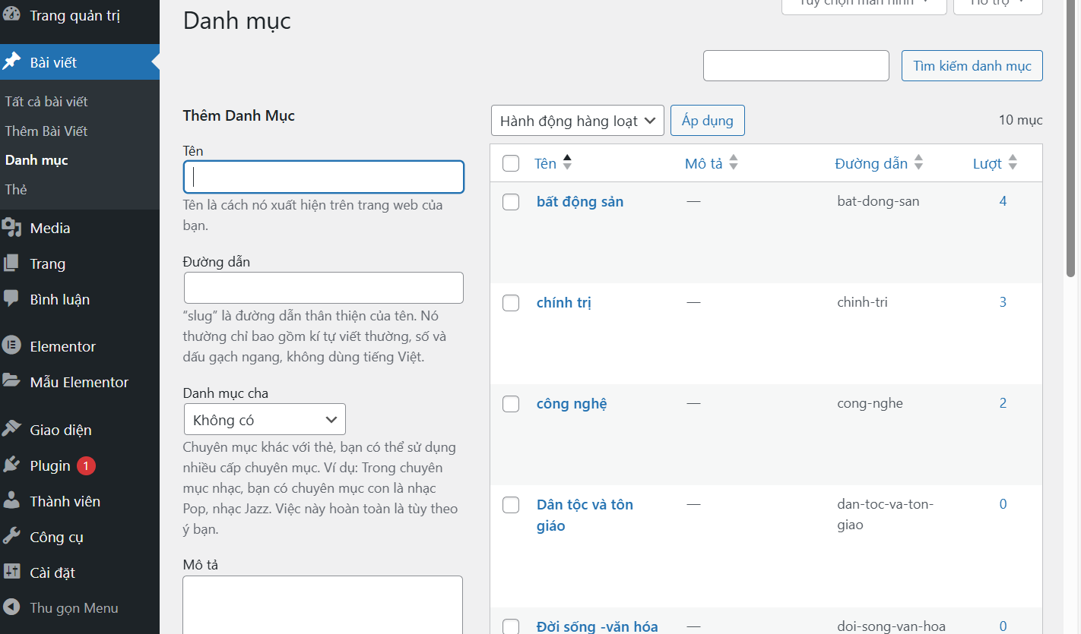

* Tạo Bài viết : Vào menu bên trái, chọn Bài viết > Thêm bài viết

Nhập tiêu đề hấp dẫn, thể hiện nội dung chính.

Ví dụ: *“Thêm một người tử vong vì xe tải lao vào nhà dân ở Quảng Ngãi”*

Chuyên mục: Chọn chuyên mục phù hợp (VD: Thời sự, Giải trí...)

Ảnh đại diện: Chọn “Đặt ảnh đại diện” → Tải lên ảnh minh họa rõ nét

Tóm tắt bài viết: Nhập đoạn ngắn gọn mô tả nội dung

Đăng bài : Bấm nút “Đăng” để công bố bài viết trên website

Có thể chọn “Lưu nháp” nếu chưa muốn đăng ngay, hoặc “Đặt lịch” để xuất bản vào thời gian cụ thể

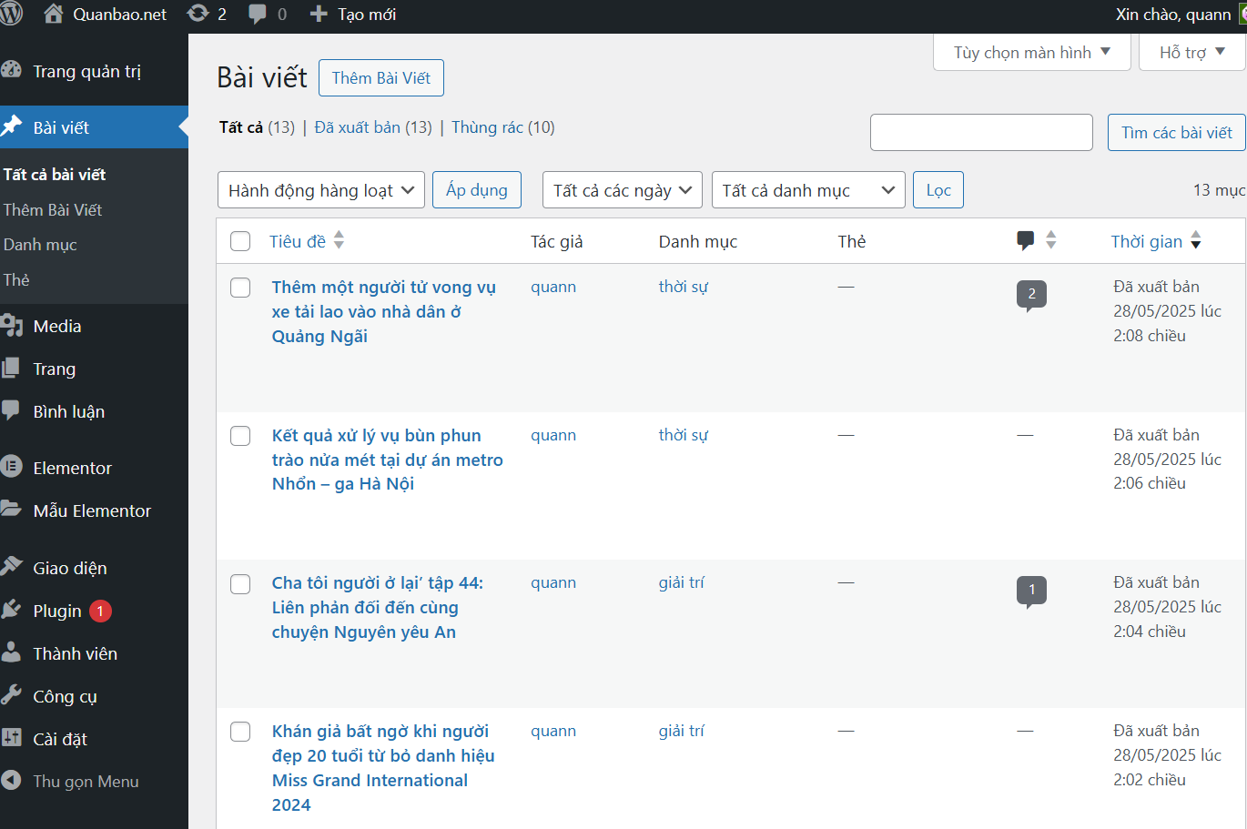

**V.** **THIẾT KẾ GIAO DIỆN**

**Giao diện trang web**

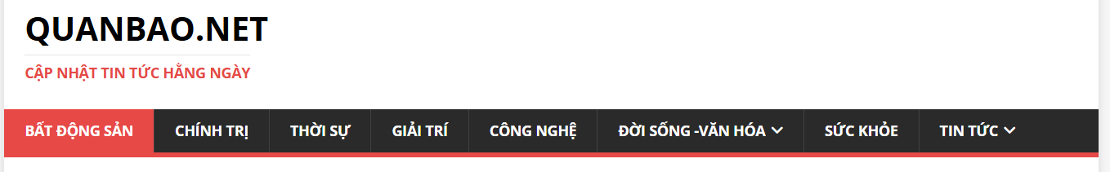

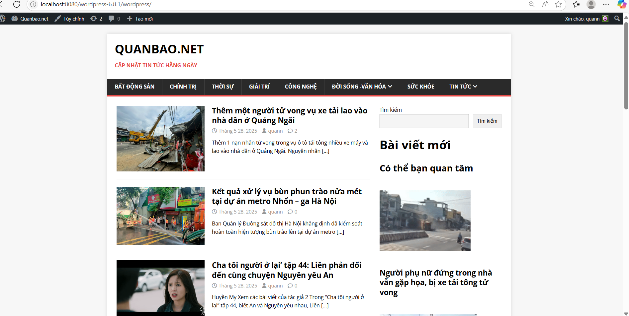

**Giao diện khi click xem bài viết chi tiết**

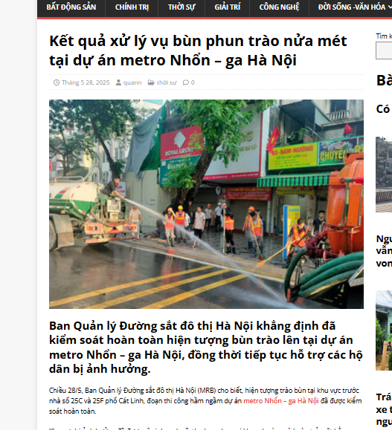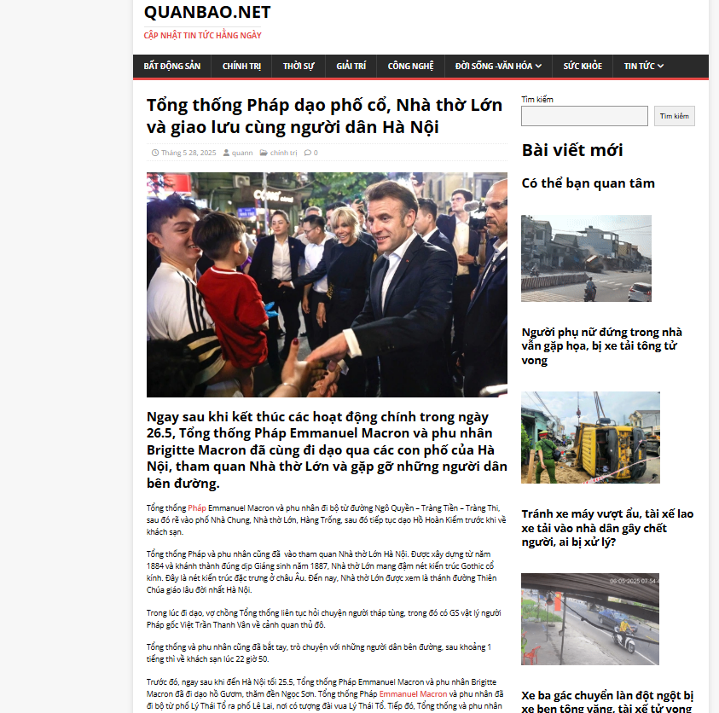

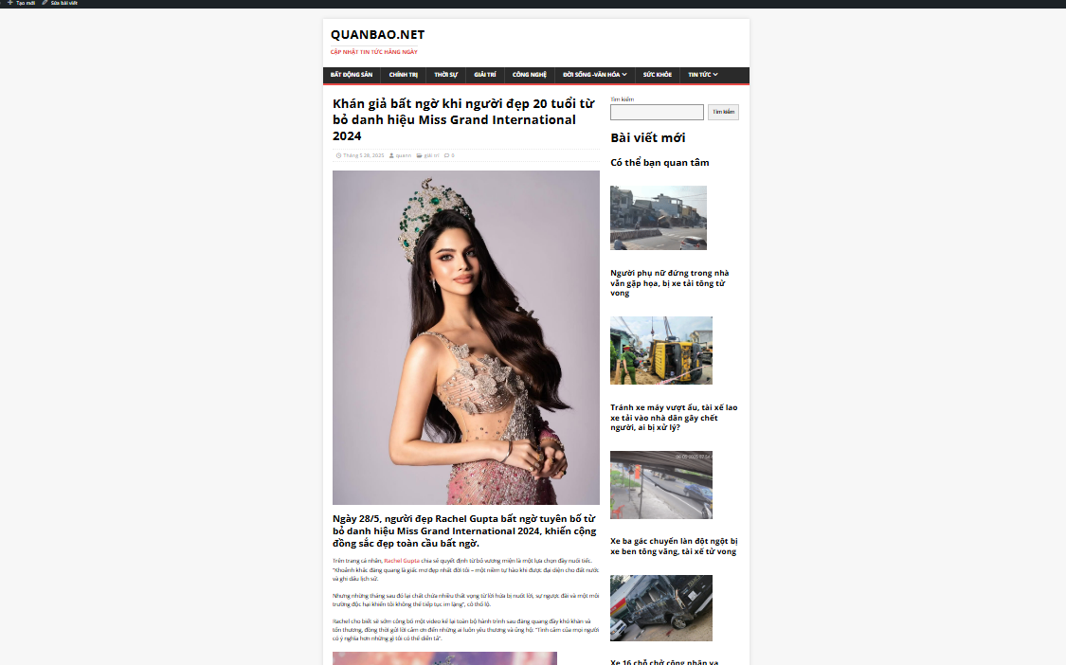

**Giao diện khi bình luận vào bài viết**

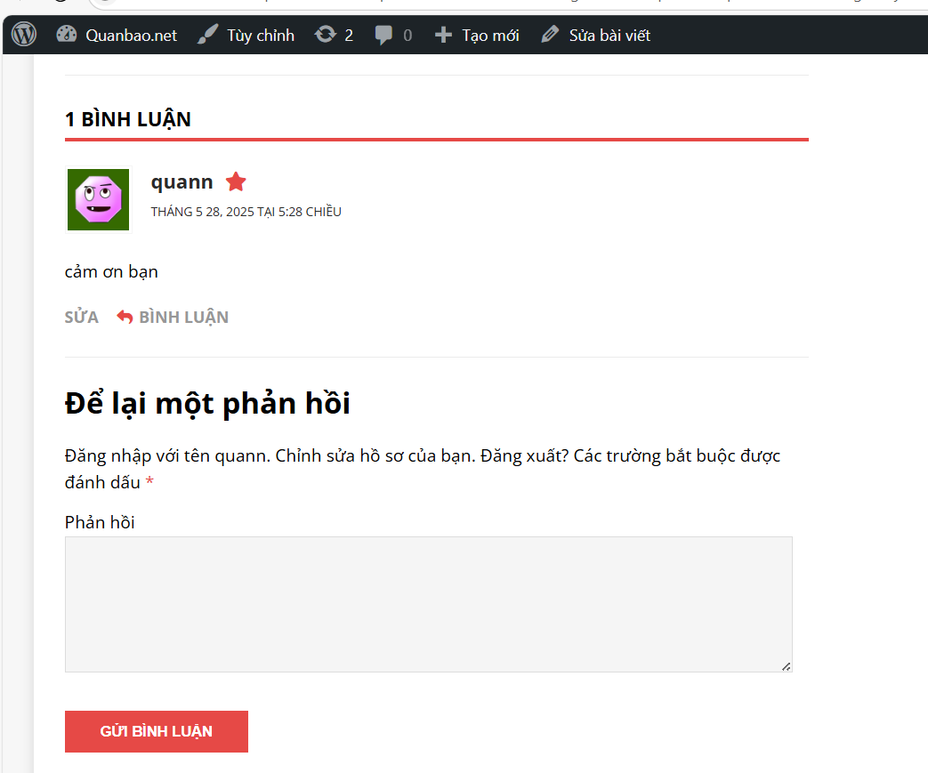

**Giao diện khi tìm kiếm bài viết**

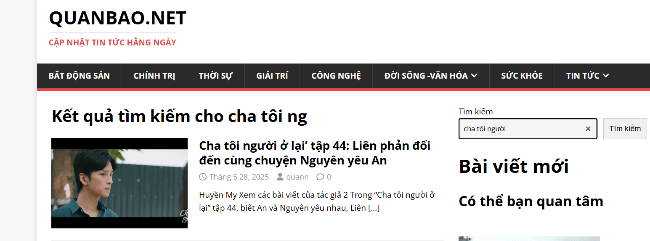

**Mục “Bài viết mới” :**Hiển thị các bài viết liên quan hoặc nổi bật, giúp tăng thời gian người đọc ở lại trang web.

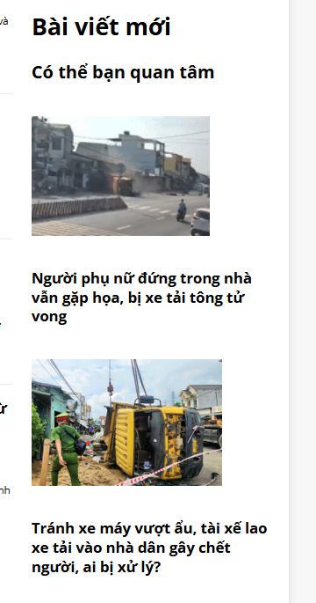

**Giao diện footer**

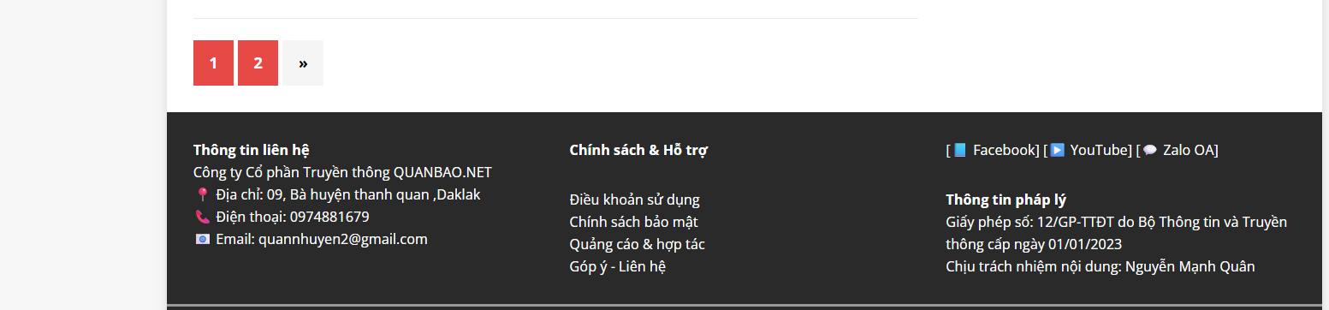

**VI. CHỨC NĂNG HỆ THỐNG**

**3.1. Đối với người đọc**

Xem bài viết mới nhất

* + *Mô tả*: Hiển thị các bài viết gần đây theo thứ tự thời gian.
  + *Luồng xử lý*: Truy cập trang chủ → Truy vấn bài viết mới → Hiển thị danh sách.

Xem bài viết theo danh mục

* + *Mô tả*: Lọc bài viết theo chuyên mục (Thời sự, Kinh tế,...).
  + *Luồng xử lý*: Chọn danh mục → Truy vấn dữ liệu → Hiển thị kết quả.

Đọc chi tiết bài viết

* + *Mô tả*: Hiển thị nội dung đầy đủ của bài viết.
  + *Luồng xử lý*: Nhấp tiêu đề → Lấy nội dung → Hiển thị chi tiết.

Tìm kiếm bài viết

* + *Mô tả*: Tìm bài viết theo từ khóa.
  + *Luồng xử lý*: Nhập từ khóa → Tìm kiếm → Hiển thị kết quả.

Bình luận bài viết

* + *Mô tả*: Cho phép người dùng để lại bình luận.
  + *Luồng xử lý*: Nhập bình luận → Lưu vào hệ thống → Hiển thị sau duyệt.

**3.2. Đối với quản trị viên**

Đăng bài viết mới

* + *Mô tả*: Tạo và đăng bài viết mới.
  + *Luồng xử lý*: Vào quản trị → Viết bài → Đăng bài.

Chỉnh sửa/Xóa bài viết

* + *Mô tả*: Cập nhật hoặc xóa bài viết.
  + *Luồng xử lý*: Chọn bài viết → Sửa hoặc xóa → Lưu thay đổi.

Quản lý danh mục

* + *Mô tả*: Thêm, sửa, xóa danh mục tin tức.
  + *Luồng xử lý*: Vào “Danh mục” → Thực hiện thao tác → Cập nhật hệ thống.

Quản lý người dùng

* + *Mô tả*: Thêm, sửa, xóa tài khoản và phân quyền.
  + *Luồng xử lý*: Vào “Người dùng” → Chỉnh sửa thông tin → Lưu thay đổi.

Quản lý giao diện

* + *Mô tả*: Cài đặt và tùy chỉnh theme, plugin.
  + *Luồng xử lý*: Vào “Giao diện/Plugin” → Cài đặt hoặc chỉnh sửa → Áp dụng.

Quản lý bình luận

* + *Mô tả*: Kiểm duyệt và xử lý bình luận.
  + *Luồng xử lý*: Vào “Bình luận” → Duyệt hoặc xóa → Cập nhật hiển thị.

**VII. ĐÁNH GIÁ VÀ KẾT LUẬN**

Việc xây dựng website tin tức bằng WordPress là một giải pháp hiệu quả, tiết kiệm chi phí và thời gian. Với kho tài nguyên phong phú và cộng đồng hỗ trợ mạnh mẽ, WordPress phù hợp cho cả người mới bắt đầu và chuyên gia.

Rèn luyện được các kĩ năng tạo và sửa web .

Tuy nhiên, để website hoạt động hiệu quả lâu dài, cần thường xuyên cập nhật nội dung, bảo trì hệ thống và tối ưu hóa trải nghiệm người dùng. Một số tính năng nâng cao như slideshow, quảng cáo linh hoạt, sắp xếp dạng lưới… còn hạn chế.

**VII. TÀI LIỆU THAM KHẢO**

- https://wordpress.org  
- https://themeforest.net  
- Tài liệu hướng dẫn WordPress từ cộng đồng WP Việt Nam

**VIII.PHỤ LỤC**

**https://github.com/manhq358/my-news-website**